SERVIZIO MENSA

**PAGAMENTO**

Una volta effettuato l’accesso alla piattaforma **Planet School** posizionarsi con il mouse su **Pagament**i e poi su **Ricarica OnLine**

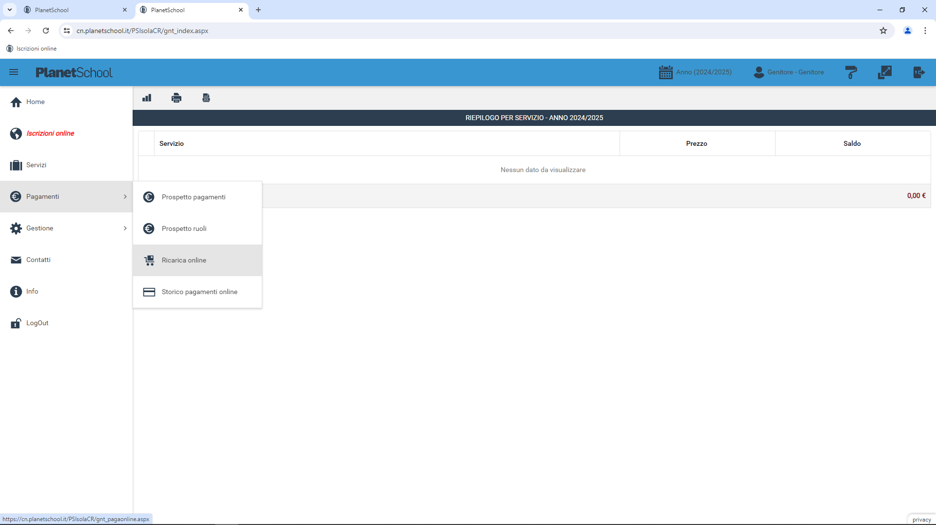

Selezionare **Servizio, Studente e importo** da ricaricare, cliccare infine su **Aggiungi**.

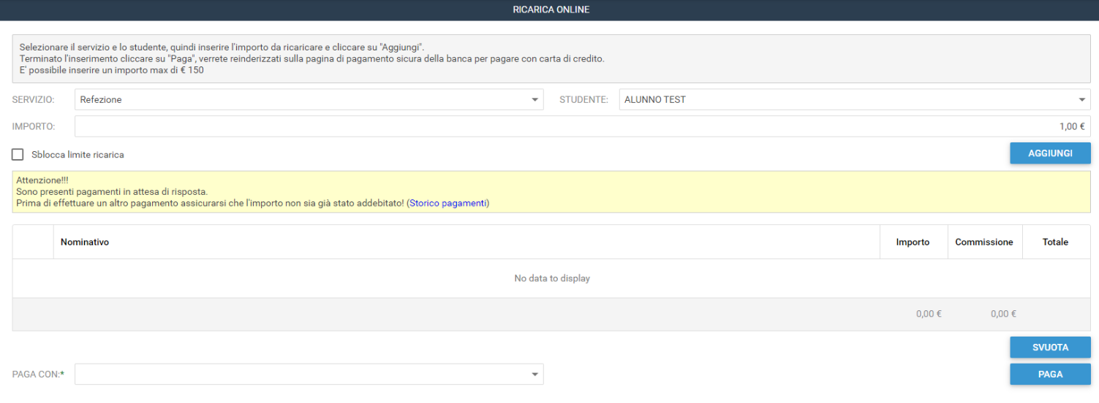

Nel prospetto comparirà ora la riga della ricarica aggiunta in precedenza.

È possibile concludere la ricarica selezionando il **Metodo di pagamento** e cliccando su **Paga. NOTA:** Se previsto dalla modalità di pagamento scelta, sarà consentito inserire un’altra riga per un ulteriore studente (ripetendo il passo precedente).

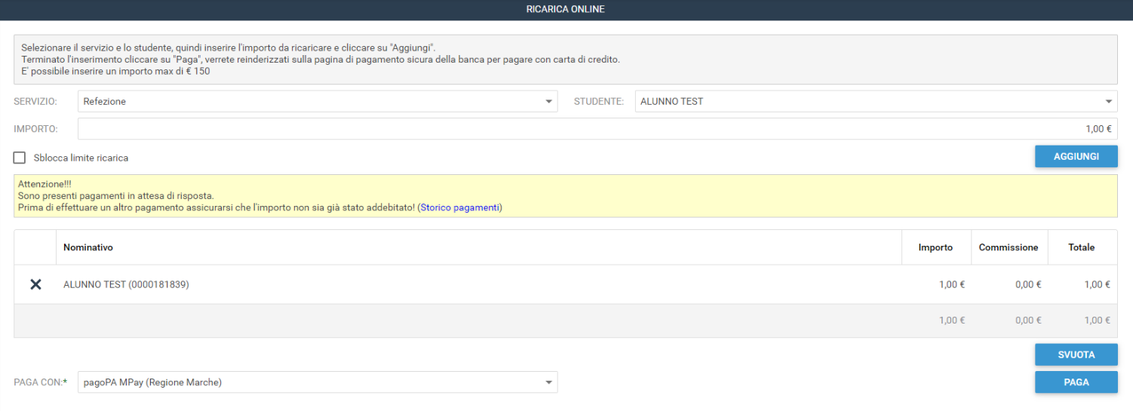

NB Il destinatario dell’avviso sarà quello indicato in fase di iscrizioni online ed in caso di iscrizioni effettuate manualmente sarà l’anagrafica dello studente – salvo rettifiche dell’amministrazione.

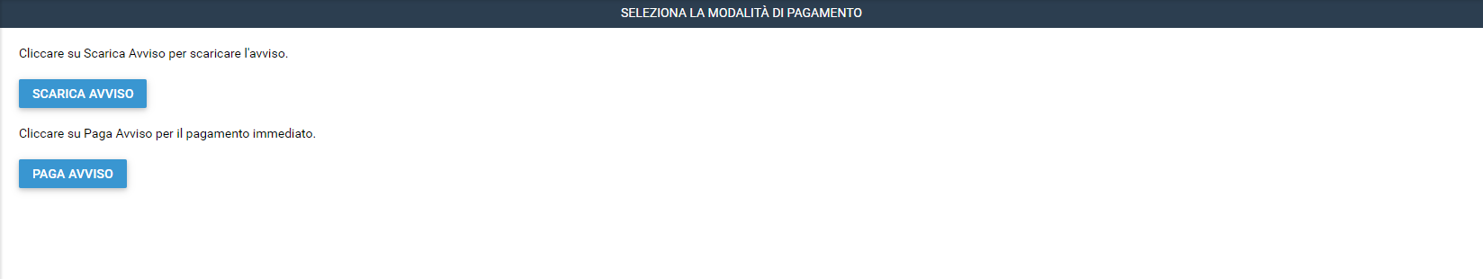

Cliccare **Paga Avviso** per pagare immediatamente, altrimenti **Scarica Avviso** se si vuole farlo portandolo presso un esercente convenzionato PagoPa.